На базе АлтГУ состоялась Всероссийская видео-конференция «Национализм, шовинизм, экстремизм - угрозы безопасности человечества»
19.12.2018
категория: Новости
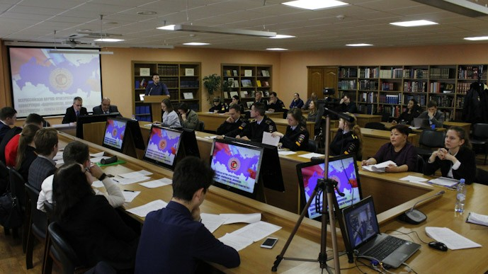

18 декабря в Алтайском государственном университете прошла Всероссийская научно-практическая видео-конференция «Национализм, шовинизм, экстремизм - угрозы безопасности человечества». Организаторами мероприятия выступили Юридический институт АлтГУ, научно-образовательный центр «Правовое обеспечение противодействия экстремизму и терроризму», организация «КИБЕРДРУЖИНА22», волонтерская организация «Антиэкстремизм». Оргкомитет получил более 40 заявок на участие в конференции. В самом мероприятии приняли участие студенты и преподаватели ведущих вузов города Барнаула: Алтайского государственного университета, Барнаульского Юридического института, Алтайского Медицинского университета, Российской академии народного хозяйства и государственной службы при Президенте Российской Федерации. Видео связь балы установлена с Калининградом.
Конференция началась с приветственного слова председателя оргкомитета, заведующего кафедрой уголовного права и криминологии Юридического института АлтГУ, д.ю.н., профессора Деткова А.П. В своей речи он подчеркнул, что тема противодействия преступности экстремисткой направленности, национализму и шовинизму в России является особо важной в современном обществе. Директор Юридического Института, д.ю.н., заведующий кафедрой теории и истории государства и права Васильев А.А., продолжив мысль председателя конференции, отметил, что студенты АлтГУ часто выступают с докладами на данную тему, обратил внимание аудитории на сложность квалификации деяний в данной сфере, на проблематику ценностных ориентаций населения.
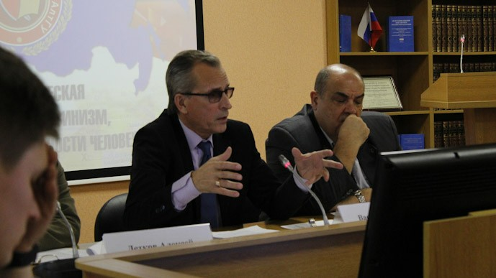

Мазуров В.А., руководитель НОЦ АлтГУ «Правовое обеспечение противодействия экстремизму и терроризму», доцент кафедры уголовного права и криминологии ЮИ АлтГУ, к.ю.н., заметил, что не первый раз работает со студентами по этому направлению. В своем приветственном обращении он высказал мысль о том, что изменения в международных отношениях привели к росту экстремизма и национализма, нарастанию конфликтов между коренным населением государства и беженцами, так как Интернет довольно часто начал использоваться для разжигания национальных войн посредством активного распространения негативно окрашенной или искаженной информации. Также было отмечено, что привлечение студенческой молодежи именно на добровольной основе, совершенствование работы с пропагандистской информацией в СМИ, увеличение количества часов в общеобразовательной программе для изучения русского языка и литературы с целью повышения общего уровня культуры в совокупности способно сократить количество преступлений террористической и экстремистской направленности, ведь «будущее России - за молодежью».
Затем по видеосвязи выступила Исаева Алла Владимировна, директор Центра непрерывного образования, преподаватель Калининградского областного института развития образования (КОИРО), на тему «Формирование у детей и молодежи отрицательного отношения к проявлениям экстремизма и терроризма через участие в исследовательской и творческой деятельности». Алла Владимировна высказала мысль о важности недопущения психологического воздействия на детей, поделилась опытом Калининградской области в проведении различных мероприятий. В области проводится Единый урок безопасности, областной конкурс «Безопасная Россия» и День солидарности в борьбе с терроризмом. В мероприятиях приняло участие большое количество людей, результаты широко были освещены в СМИ. Также часто проводятся курсы повышения квалификации педагогов в рамках государственных программ Калининградской области «Безопасность», направленные на профилактику терроризма и экстремизма. Программа предусмотрена для работников как общего, так и профессионального образования. В завершении своего доклада Алла Владимировна подчеркнула, что «экстремизм и терроризм - это зло, с которым нужно работать сообща», поэтому дальнейшее сотрудничество Алтайского края и Калининградской области является важным.
Стародубцева М.А. рассказала об основных направлениях профилактики преступлений в работе волонтерской организации «Антиэкстремизм», руководителем которого она является. Основными задачами на данный момент выступают взаимодействие с факультетом психологии и педагогики (работа на телефоне доверия по оказанию психологической помощи, общение с кураторами и жертвами групп смерти), мониторинг потенциально экстремистского контента в сети Интернет, организация и проведение социальных опросов в АлтГУ, работа с людьми, попавшими в секты. На конференции также выступила Юлия Колпакова, волонтер студенческого отряда «Антиэкстремизм». Она рассказала о взаимодействии группы с белгородской организацией, поделилась опытом и методами работы, отметила проблему малой государственной поддержки таких общественных отрядов.
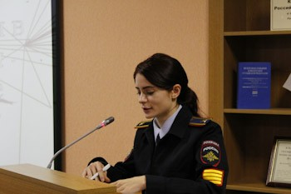
Разукова Э.Д., психолог Социально-психологической службы Алтайского государственного медицинского университета, выступила на тему «Социально-психологический подход к вопросам профилактики экстремизма в многонациональной студенческой среде». Были названы основные причины преступлений экстремистской направленности, среди которых особо выделяются эмоциональная восприимчивость и переоценка общественных ценностей. Опираясь на свой опыт работы в многонациональном университете, где учатся студенты из Ирана, Марокко, Египта, Таджикистана, Эльвира Дмитриевна сделала вывод о том, что конфликты часто исходят от национальных меньшинств, поэтому важна работа профессионального психолога, который будет руководствоваться в своей деятельности идеями толерантности. В своем выступлении она отметила работу фонда помощи «Помоги студенту», который направлен на создание безопасной среды вокруг студентов. Фонд призывает не контролировать полностью студенческую жизнь, а посредством наблюдения находить момент, когда необходимо своевременно оказать помощь студенту в вузе, например, довольно часто вербовщики действуют во время сессии, так как учащийся находится в особом стрессовом состоянии. Также было предложено проведение специальных тренингов, психологической работы по формированию навыков борьбы с терроризмом и экстремизмом. Важно, чтобы вузы взаимодействовали и обменивались опытом в данной сфере.
Куранов Р. Ю., глава студенческой администрации ЮИ, руководитель организации «КИБЕРДРУЖИНА22», начал свое выступление с тезиса о том, что существует «угроза не только правовым устоям страны, но и жизням людей». На данный момент наблюдается увеличение количества критических ситуаций в связи с тем, что социальные сети становятся эффективным инструментом, с помощью которого можно влиять на мнение молодежи. Необходим комплексный подход по борьбе с этим в виде взаимодействия государственных органов и молодежи. На данный момент в Государственной думе уже был предложен законопроект о Кибердружине как форме общественной организации.
На тему работы с социальными сетями также выступил Джихвадзе Г.В., отметивший, что «соцсети – это зеркало реальности». Он отметил сложность выявления данных преступлений в связи с тем, что контент, распространяемый преступником, опасным не является, негативное воздействие чаще всего выражается в политической безграмотности. Следовательно, необходимо повышать уровень культуры среди старшеклассников и студентов.
Особенно интересным оказалось выступление Копейкина И.В., который рассказал о ситуации в школе Колумбайн в штате Колорадо в 1999 году и сравнил ее с недавними событиями в Керчи. Реакция общества последовала незамедлительно: поступило предложение ужесточить правила лицензирования оружия, а также работы частных охранных предприятий. О частном случае также рассказала Канкайнен Е. Она посвятила доклад теме «Распространение экстремизма в Барнауле», раскрыв ее через дело Матузной и Маркина о лайках и репостах.
Новоселов Константин выступил с докладом о скин-движении в РФ, а Сыпрыкина Татьяна рассказала о «группах футбольных фанатов как одной из форм экстремизма». О современной ситуации, связанной с экстремизмом в России, рассказали Маллекер Д.И. с темой «Терроризм – чума 21 века», Саблюков Д.С., раскрывший условия формирования экстремистских идей, и Мельникова Т.В., отметившая проблему распространения национализма через контекст сравнения «идеологии» России и Франции. Продолжила развитие данной темы Пуричи А. в своем докладе о национальном вопросе в Сибири. О механизме вербовки в экстремистских и террористических организациях рассказала Арцемович З.В.
Трегуб Дмитрий, куратор научного студенческого сообщества Юридического Института АлтГУ, выступил с темой «Научно-исследовательские работы как профилактика экстремизма». Он отметил, что необходимо постоянно изучать правовую базу, налаживать взаимодействие студенческой администрации и кафедр в институте с целью организации мероприятий, направленных на профилактику экстремизма, мониторинга информационных материалов.
О правовой сфере рассказали Шушакова Е.А. с темой «Судебная экспертиза по делам экстремистской направленности, типичные ошибки», отметившая важность учета мнений филологов и юристов при решении вопроса о преступности и указавшая на некоторые процессуальные и гносеологические ошибки, Малашенко М.И. с докладом «Некоторые проблемы процесса признания материалов экстремистскими» и Иванцова Екатерина, которая посвятила свое выступление теме «Профилактика экстремистских преступлений как правового нигилизма».
Удалось получить обратную связь от участников. Диана Маллекер (БЮИ, 2 курс, направление «Правоохранительная деятельность») поделилась причинами участия:
«Думаю, проблема экстремистской деятельности, безусловно, является актуальной в современном российском обществе. Экстремизм представляет собой социально опасный феномен. В век информационных технологий пропаганда экстремистских организаций получает широкое распространение, благодаря средствам массовой информации и всемирной информационной компьютерной сети, к которым имеет доступ практически каждый человек. Для экстремизма характерна нетерпимость к инакомыслию и плюрализму, отрицание права как социального института. Последствия экстремистской деятельности затрагивают все сферы общественной жизни. В современных условиях лишь с помощью программно-целевого подхода возможно решение проблемы распространения экстремистских установок в обществе, более результативная их профилактика.»
Впечатлениями от самой конференции поделился Саблюков Дмитрий(РАНХиГС. Юриспруденция, 1 курс, Уголовно-правовой профиль):
«Об организации. Удобное положение. Тема сформулирована понятно, заявка и требования к оформлению статьи тоже. На месте нас встретили волонтеры и проводили до нужной аудитории, что было очень приятно. Не хватило времени на выступление, думаю, стоит увеличить продолжительность подобных мероприятий в будущем. Было очень интересно послушать доклады других участников.
Я бы с радостью принял участие в конференции такой тематики еще раз. Во-первых, из-за актуальности темы и интереса, который она представляет для меня лично. Во-вторых, чтобы подготовиться лучше в следующий раз и взять призовое место.»
Куранов Роман, глава студенческой администрации ЮИ, руководитель организации «КИБЕРДРУЖИНА22» (ЮИ АлтГУ, 3 курс) рассказал о том, что ему особенно запомнилось:
«Тематика данной конференции является очень актуальной в настоящее время, в связи с распространённостью данной проблематики. Организация была на высоком уровне, слова благодарности стоит сказать кафедре уголовного права и криминологии, они делают очень многое для решения проблемы борьбы с экстремизмом и идеологией терроризма. Было очень много хороших докладов. Поднимались серьезные дискуссии по многим вопросам. Много хороших идей по совместной работе в данной сфере. Касаемо ЮИ, мы будем активно развивать наши направления как Кибердружины,так и организации " Антиэкстремизм". Выводить на более высокий уровень, подключать к работе правоохранительные органы. И считаю, что подобных конференций должно быть как можно больше.»
По итогам мероприятия было решено использовать опыт Калининградской области и провести курсы повышения квалификации в Алтайском крае, привлечь телевидение в качестве орудия в борьбе с экстремизмом, разработать программу профилактического характера совместно с БЮИ. Дипломом первой степени была отмечена Стародубцева М.А., второй степени – Куранов Р.Ю., третьей степени – Копейкин И.В. За активное участие в деятельности общественных организаций были награждены Джихвадзе Г.В. и Маллекер Д.И., за практическую значимость доклада – Арцемович З.В., за актуальность и новизну – Иванцова Е.
Автор статьи: Жинкина Ксения
Корреспондент: Белых Екатерина
Фотографы: Кухаев Семен, Юдин Илья

